- X²-10x+21 denkleminin kökler toplamı ile kökler çarpımını bulunuz.

- Bir dış açısının ölçüsü 20 derece olan düzgün çokgen kaç kenarlıdır?

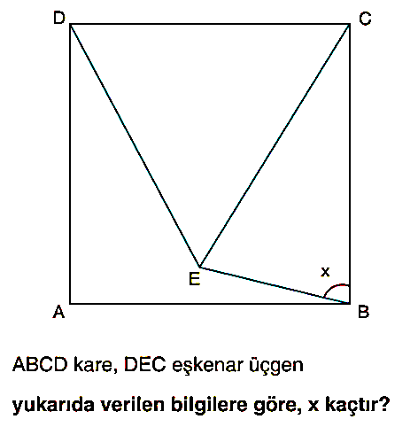

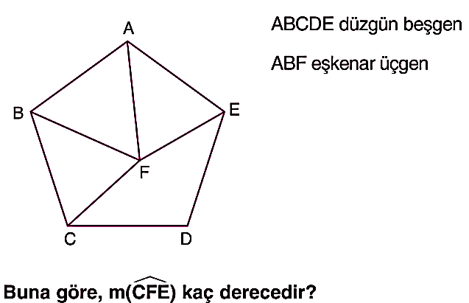
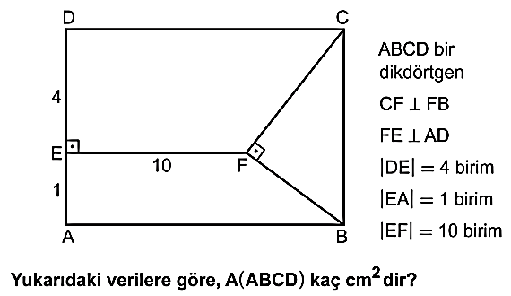
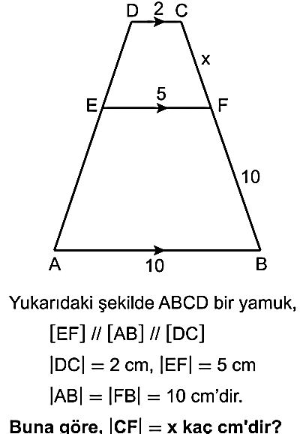
- X²-17x+30 denkleminin çözüm kümesini bulunuz.

Not:Her sorunun doğru ve eksiksiz yanıtı 1,2,6 numaralı sorular 20 puan olup 3,4
,5,7 numaralı sorular 10 puandır. BAŞARILAR.

